JDBC

JDBC概述
JDBC（Java Data Base Connectivity,java数据库连接）是一种用于执行SQL语句的Java API，可以为多种关系数据库提供统一访问，它由一组用Java语言编写的类和接口组成。是Java访问数据库的标准规范
JDBC提供了一种基准,据此可以构建更高级的工具和接口，使数据库开发人员能够编写数据库应用程序。
JDBC需要连接驱动，驱动是两个设备要进行通信，满足一定通信数据格式，数据格式由设备提供商规定，设备提供商为设备提供驱动软件，通过软件可以与该设备进行通信。
今天我们使用的是mysql的驱动mysql-connector-java-5.1.39-bin.jar
JDBC就是写的一套接口实现类 mysql写的
//////////////////////////////////////////////////////////////////////////////////////////////////
package cn.itcast.demo;

import java.sql.Connection;
import java.sql.DriverManager;
import java.sql.ResultSet;
import java.sql.Statement;

/*
* JDBC技术,查询数据表,获取结果集
*/
public class JDBCDemo1 {
public static void main(String[] args) throws Exception{
//1. 注册驱动
Class.forName("com.mysql.jdbc.Driver");
//2. 获取连接对象
String url = "jdbc:mysql://localhost:3306/mybase";
String username="root";
String password="123";
Connection con = DriverManager.getConnection(url, username, password);
//3 .获取执行SQL 语句对象
Statement stat = con.createStatement();
// 拼写查询的SQL
String sql = "SELECT * FROM sort";
//4. 调用执行者对象方法,执行SQL语句获取结果集
// ResultSet executeQuery(String sql) 执行SQL语句中的select查询
// 返回值ResultSet接口的实现类对象,实现类在mysql驱动中
ResultSet rs = stat.executeQuery(sql);
//5 .处理结果集
// ResultSet接口方法 boolean next() 返回true,有结果集,返回false没有结果集
while(rs.next()){
//获取每列数据,使用是ResultSet接口的方法 getXX方法参数中,建议写String列名
System.out.println(rs.getInt("sid")+" "+rs.getString("sname")+
" "+rs.getDouble("sprice")+" "+rs.getString("sdesc"));
}

rs.close();
stat.close();
con.close();
}
}

//////////////////////////////////////////////////////////////////////////////////////////////////
package cn.itcast.demo;

import java.sql.Connection;
import java.sql.DriverManager;
import java.sql.ResultSet;
import java.sql.Statement;
import java.util.Scanner;

/*
* Java程序实现用户登录,用户名和密码,数据库检查
* 演示被别人注入攻击
*/
public class JDBCDemo2 {
public static void main(String[] args)throws Exception {
Class.forName("com.mysql.jdbc.Driver");
String url = "jdbc:mysql://localhost:3306/mybase";
String username = "root";
String password = "123";
Connection con = DriverManager.getConnection(url, username, password);
Statement stat = con.createStatement();

Scanner sc = new Scanner(System.in);
String user = sc.nextLine();
String pass = sc.nextLine();

//执行SQL语句,数据表,查询用户名和密码,如果存在,登录成功,不存在登录失败
String sql = "SELECT * FROM users WHERE username='"+user+"' AND PASSWORD='"+pass+"'";
System.out.println(sql);
ResultSet rs = stat.executeQuery(sql);
while(rs.next()){
System.out.println(rs.getString("username")+" "+rs.getString("password"));
}

rs.close();
stat.close();
con.close();
}
}

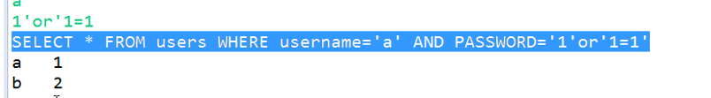
/////////////////////////////////////////////////////////////////////////////

properties配置文件

使用properties配置文件
开发中获得连接的4个参数（驱动、URL、用户名、密码）通常都存在配置文件中，方便后期维护，程序如果需要更换数据库，只需要修改配置文件即可。
通常情况下，我们习惯使用properties文件，此文件我们将做如下要求：
- 文件位置：任意，建议src下
- 文件名称：任意，扩展名为properties
- 文件内容：一行一组数据，格式是“key=value”.
  - key命名自定义，如果是多个单词，习惯使用点分隔。例如：jdbc.driver
  - value值不支持中文，如果需要使用非英文字符，将进行unicode转换。
//////////////////////////////////////////////////////////////////////////
第30天 DBUtils和连接池
今日内容介绍
- DBUtils
- 连接池

DBUtils
如果只使用JDBC进行开发，我们会发现冗余代码过多，为了简化JDBC开发，本案例我们讲采用apache commons组件一个成员：DBUtils。
DBUtils就是JDBC的简化开发工具包。需要项目导入commons-dbutils-1.6.jar才能够正常使用DBUtils工具。

概述
DBUtils是java编程中的数据库操作实用工具，小巧简单实用。
DBUtils封装了对JDBC的操作，简化了JDBC操作，可以少写代码。
Dbutils三个核心功能介绍
- QueryRunner中提供对sql语句操作的API.
- ResultSetHandler接口，用于定义select操作后，怎样封装结果集.
- DbUtils类，它就是一个工具类,定义了关闭资源与事务处理的方法
/////////////////////////////////////////////////////////////////////////////////////
事务处理

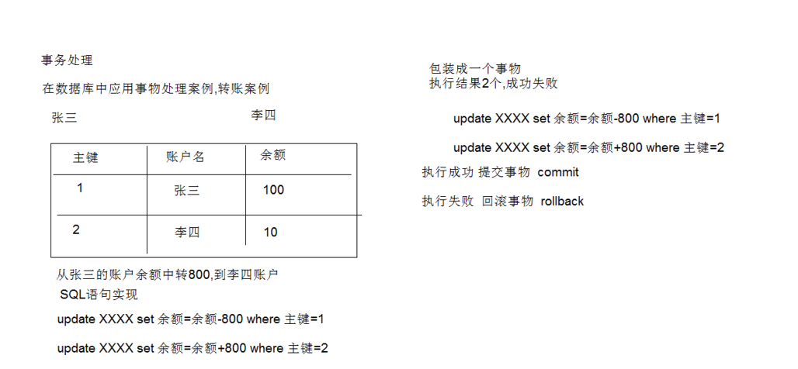
/////////////////////////////////////////////////////////////////////////////////////

package cn.itcast.demo2;

import java.lang.Character.UnicodeBlock;
import java.sql.Connection;
import java.sql.SQLException;

import org.apache.commons.dbutils.DbUtils;
import org.apache.commons.dbutils.QueryRunner;

import cn.itcast.jdbcutil.JDBCUtilsConfig;

/*
* 使用QueryRunner类,实现对数据表的
* insert delete update
* 调用QueryRunner类的方法 update (Connection con,String sql,Object...param)
* Object...param 可变参数,Object类型,SQL语句会出现?占位符
* 数据库连接对象,自定义的工具类传递
*/
public class QueryRunnerDemo {
JDBCUtilsConfig自己分装好类
private static Connection con = JDBCUtilsConfig.getConnection();
public static void main(String[] args)throws SQLException {
// insert();
// update();
delete();
}
/*
* 定义方法,使用QueryRunner类的方法delete将数据表的数据删除
*/
public static void delete()throws SQLException{
//创建QueryRunner类对象
QueryRunner qr = new QueryRunner();
//写删除的SQL语句
String sql = "DELETE FROM sort WHERE sid=?";
//调用QueryRunner方法update
int row = qr.update(con, sql, 8);
System.out.println(row);
/*
* 判断insert,update,delete执行是否成功
* 对返回值row判断
* if(row>0) 执行成功
*/
DbUtils.closeQuietly(con);
}

/*
* 定义方法,使用QueryRunner类的方法update将数据表的数据修改
*/
public static void update()throws SQLException{
//创建QueryRunner类对象
QueryRunner qr = new QueryRunner();
//写修改数据的SQL语句
String sql = "UPDATE sort SET sname=?,sprice=?,sdesc=? WHERE sid=?";
//定义Object数组,存储?中的参数
Object[] params = {"花卉",100.88,"情人节玫瑰花",4};
//调用QueryRunner方法update
int row = qr.update(con, sql, params);
System.out.println(row);
DbUtils.closeQuietly(con);
}

/*
* 定义方法,使用QueryRunner类的方法update向数据表中,添加数据
*/
public static void insert()throws SQLException{
//创建QueryRunner类对象
QueryRunner qr = new QueryRunner();
String sql = "INSERT INTO sort (sname,sprice,sdesc)VALUES(?,?,?)";
//将三个?占位符的实际参数,写在数组中
Object[] params = {"体育用品",289.32,"购买体育用品"};
//调用QueryRunner类的方法update执行SQL语句
int row = qr.update(con, sql, params);
System.out.println(row);
DbUtils.closeQuietly(con);
}
}
//////////////////////////////////////////////////////////////////////////////////////////

ResultSetHandler结果集处理类
ArrayHandler | 将结果集中的第一条记录封装到一个Object[]数组中，数组中的每一个元素就是这条记录中的每一个字段的值
ArrayListHandler | 将结果集中的每一条记录都封装到一个Object[]数组中，将这些数组在封装到List集合中。
BeanHandler | 将结果集中第一条记录封装到一个指定的javaBean中。
BeanListHandler | 将结果集中每一条记录封装到指定的javaBean中，将这些javaBean在封装到List集合中
ColumnListHandler | 将结果集中指定的列的字段值，封装到一个List集合中
ScalarHandler | 它是用于单数据。例如select count(*) from 表操作。
MapHandler | 将结果集第一行封装到Map集合中,Key 列名, Value 该列数据
MapListHandler | 将结果集第一行封装到Map集合中,Key 列名, Value 该列数据,Map集合存储到List集合

///////////////////////////////////////////////////////////////////////////////////////

JavaBean
JavaBean就是一个类，在开发中常用封装数据。具有如下特性 自己封装的类
- 需要实现接口：java.io.Serializable ，通常实现接口这步骤省略了，不会影响程序。
- 提供私有字段：private 类型 字段名;
- 提供getter/setter方法：
- 提供无参构造
/*
* 账务类
*/
public class ZhangWu {
private int id;
private String name;
private double money;
private String parent;

public ZhangWu() {
super();
}
public int getId() {
return id;
}
public void setId(int id) {
this.id = id;
}
public String getName() {
return name;
}
public void setName(String name) {
this.name = name;
}
public double getMoney() {
return money;
}
public void setMoney(double money) {
this.money = money;
}
public String getParent() {
return parent;
}
public void setParent(String parent) {
this.parent = parent;
}

@Override
public String toString() { //该方法可以省略
return "ZhangWu [id=" + id + ", name=" + name + ", money=" + money + ", parent=" + parent + "]";
}
}

/////////////////////////////////////////////////////////////////////
连接池

连接池
实际开发中“获得连接”或“释放资源”是非常消耗系统资源的两个过程，为了解决此类性能问题，通常情况我们采用连接池技术，来共享连接Connection。这样我们就不需要每次都创建连接、释放连接了，这些操作都交给了连接池

连接池概述
- 概念
用池来管理Connection，这样可以重复使用Connection。有了池，所以我们就不用自己来创建Connection，而是通过池来获取Connection对象。当使用完Connection后，调用Connection的close()方法也不会真的关闭Connection，而是把Connection“归还”给池。池就可以再利用这个Connection对象了。
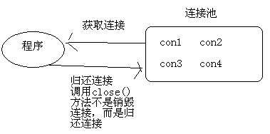
- 规范
Java为数据库连接池提供了公共的接口：javax.sql.DataSource，各个厂商需要让自己的连接池实现这个接口。这样应用程序可以方便的切换不同厂商的连接池！
常见的连接池：DBCP、C3P0。
接下来，我们就详细的学习一下DBCP连接池。C3P0连接池我们在就业班学习。
///////////////////////////////////////////////////////////////////////////////////////

DBCP连接池
DBCP也是一个开源的连接池，是Apache Common成员之一，在企业开发中也比较常见，tomcat内置的连接池。

